МІНІСТЕРСТВО ОСВІТИ І НАУКИ УКРАЇНИ
КАРПАТСЬКИЙ НАЦІОНАЛЬНИЙ УНІВЕРСИТЕТ ІМЕНІ ВАСИЛЯ СТЕФАНИКА

Факультет математики та інформатики
Кафедра комп’ютерних наук та інформаційних систем

ЛАБОРАТОРНА РОБОТА №1
з предмету «Програмування С#»
Тема: «Візуальне моделювання фігур Ліссажу»

Виконав:
студент групи КН-21
Бєлєв Андрій Костянтинович
_____________________
«____»____________2026р.

Прийняв:
к.т.н., доц. Ровінський В.А.
_____________________
«____»____________2026р.

Івано-Франківськ – 2026

1. Тема і мета роботи
Тема: Візуальне моделювання фігур Ліссажу.
Мета: Навчитися досліджувати предметну область, будувати математичну модель та створювати інтерактивний WPF-застосунок з використанням архітектурного шаблону MVVM, розділяючи логіку обчислень та інтерфейс.
2. Короткий опис предметної області та прийнятої моделі
Фігури Ліссажу — це криві, які утворюються при накладанні двох взаємно перпендикулярних гармонічних коливань. На практиці вони можуть використовуватися для порівняння частот та фаз двох сигналів.
Математична модель описується системою параметричних рівнянь:
x(t) = Ax · sin(2π · fx · t + φx)
y(t) = Ay · sin(2π · fy · t + φy)
Фази задаються у градусах, а перед обчисленням переводяться у радіани за формулою φrad = φdeg · π / 180. Для побудови кривої використовується набір точок, отриманих через певний крок часу.
3. Структура програми
Програму побудовано у WPF з використанням спрощеного підходу MVVM. Вона складається з основних компонентів:
• LissajousModel — виконує математичні розрахунки координат точок фігури.
• MainViewModel — зберігає параметри, перевіряє введені дані та запускає побудову.
• RelayCommand — використовується для виконання команди кнопки «Побудувати».
• MainWindow.xaml — містить інтерфейс програми: поля введення, Slider, кнопку та область для графіка.

4. Ключові алгоритми та фрагменти коду
Спочатку фази переводяться з градусів у радіани:
double radX = phiX * Math.PI / 180;
double radY = phiY * Math.PI / 180;
Далі у циклі обчислюються координати точок:
for (int i = 0; i < points; i++)
{
double t = i * step;
double x = ax * Math.Sin(2 * Math.PI * fx * t + radX);
double y = ay * Math.Sin(2 * Math.PI * fy * t + radY);
// додаємо точку до списку
}
Перед розрахунками перевіряється правильність введених даних. Амплітуди, частоти та крок часу повинні бути додатними. Якщо введено неправильне значення, програма показує повідомлення про помилку.
if (Ax <= 0 || Ay <= 0 || Fx <= 0 || Fy <= 0 || TimeStep <= 0)
{
MessageBox.Show("Значення мають бути додатними!");
return;
}
5. Контрольні приклади та доказ правильності
• Приклад 1 (Пряма лінія): fx = 1, fy = 1, однакові фази 0°. При таких параметрах програма будує діагональну лінію.
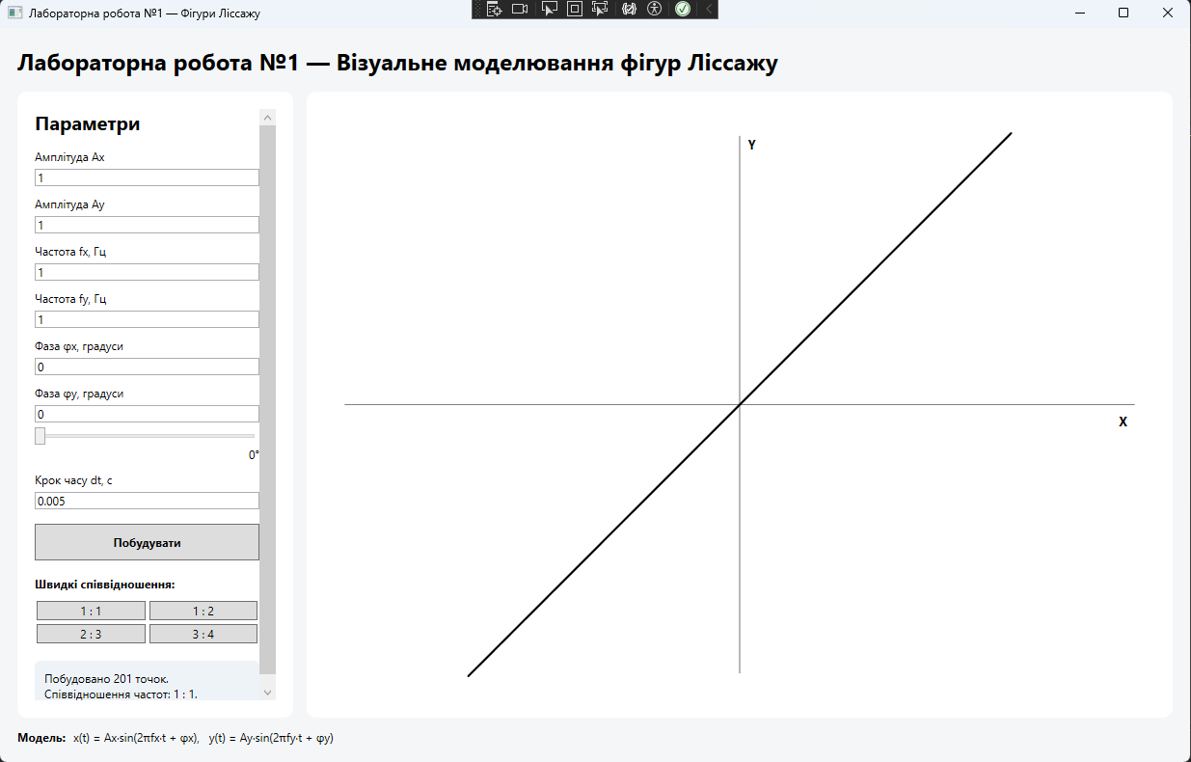
• Приклад 2 (Коло): fx = 1, fy = 1, амплітуди однакові, а різниця фаз становить 90°. У результаті утворюється коло.
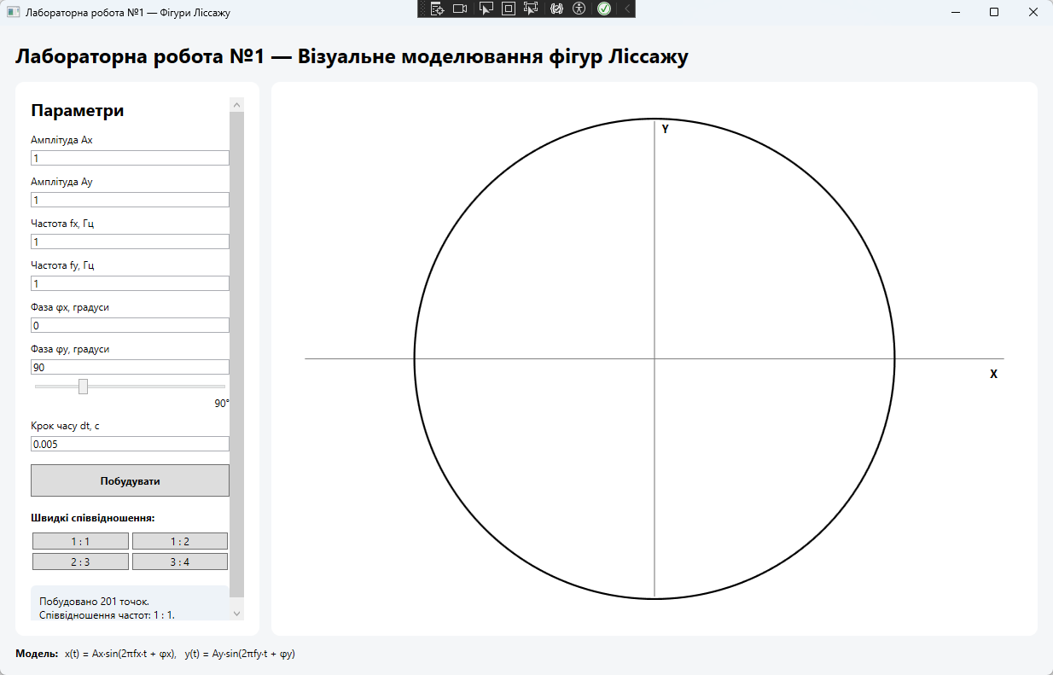
• Приклад 3 (Співвідношення 3:4): fx = 3, fy = 4. Програма будує складнішу фігуру Ліссажу.
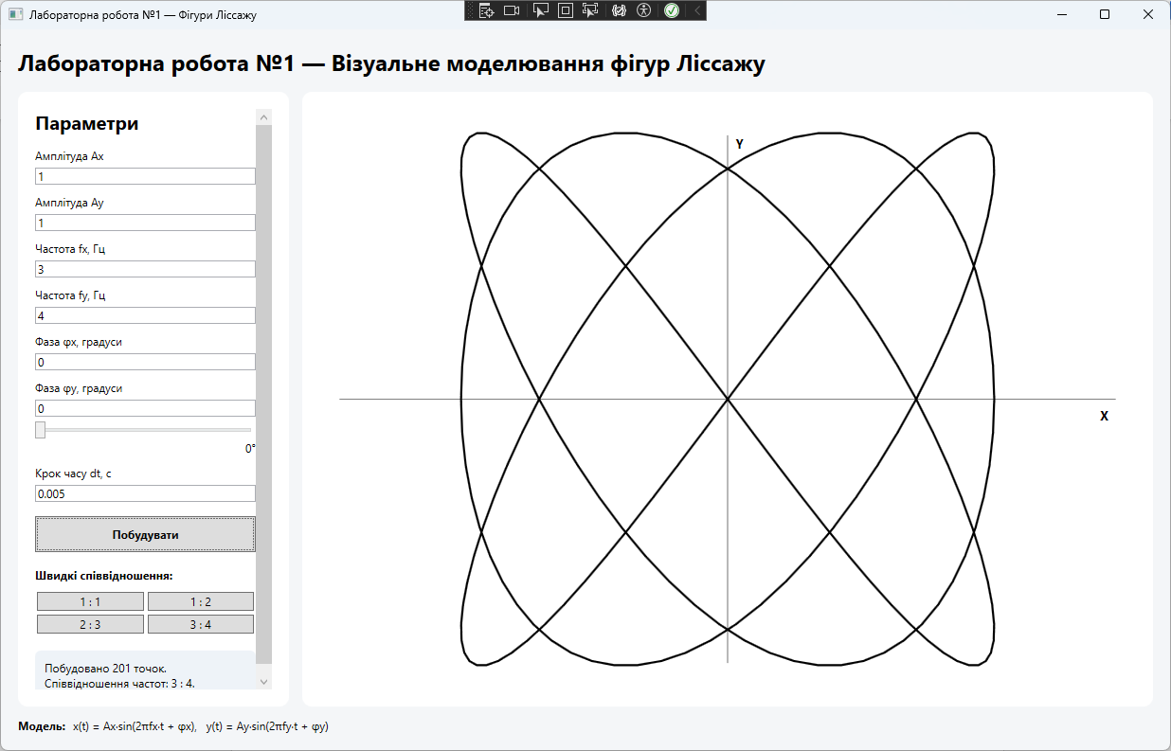
• Помилковий випадок: при введенні від’ємної частоти програма не виконує неправильний розрахунок, а виводить повідомлення про помилку.

6. Висновок
У ході лабораторної роботи було створено WPF-застосунок для візуального моделювання фігур Ліссажу. Було реалізовано введення основних параметрів коливань, математичний розрахунок координат та побудову кривої.
Під час роботи було використано поділ програми на Model, ViewModel та View. Також було реалізовано перевірку введених даних, щоб програма не виконувала розрахунки з некоректними значеннями.
За допомогою зміни частот, амплітуд та фаз можна отримувати різні фігури Ліссажу. При однакових частотах та однакових фазах отримується пряма, а при зсуві фази на 90° та однакових амплітудах — коло.
Отриманий застосунок відповідає поставленій меті та дозволяє наочно досліджувати залежність форми фігури від параметрів двох гармонічних коливань.

